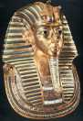 | DOSSIER HISTOIRE | 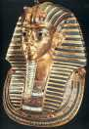
L’Égypte des pharaons

Page 1 : sommaire

Page 2 : la civilisation égyptienne

Page 3 : carte de l’Égypte Antique
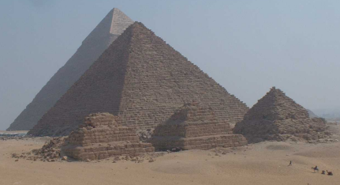 | Les pyramides

Page 4 : chronologie

Page 5 : documents – Les pyramides

Page 6 et 7 : les divinités égyptiennes

Page 8 : les pharaons

Page 9 : documents divers
Page 1

